PRESSEINFORMATION

Das geht ans Herz: „2in1: My Little Baby + My Boyfriend – Meine erste große Liebe“
Ab heute ist das Nintendo DS™-Bundle „2in1: My Little Baby + My Boyfriend – Meine erste große Liebe“ im Handel erhältlich. Dank zweier Titel auf einer Karte können die Spielenden in unterschiedliche Rollen schlüpfen: Als liebevolle Mutter oder Vater kümmern sie sich um ein süßes Baby oder begeben sich als Teenager auf die Suche nach ihrem Traumtypen.

Hamburg, 25. Januar 2013 – Was es bedeutet, die Verantwortung für ein quirliges Neugeborenes zu übernehmen oder alles zu geben, um seinen Schwarm auf sich aufmerksam zu machen, kann nun jeder in „2in1: My Little Baby + My Boyfriend – Meine erste große Liebe“ selbst erleben. Das neue Nintendo DS™-Bundle bringt ab sofort mächtig Schwung in das Leben der Spielerinnen und Spieler.

My Little Baby
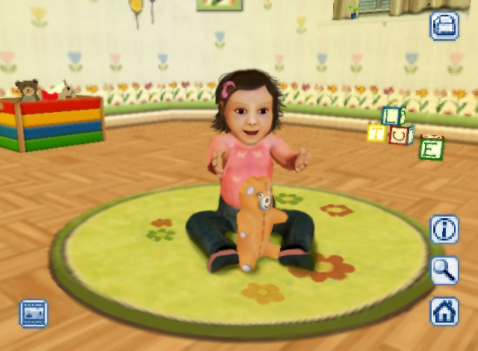
In „My Little Baby“ tritt ein süßer Säugling in das Leben der Spielenden und erweckt ihre Mutter- und Vatergefühle. Von nun an schenken sie ihm ihre ganze Liebe und kümmern sich darum, dass es ihm an nichts fehlt. Dabei lernen sie, dass auch solch ein kleiner Knirps viel Aufmerksamkeit benötigt und sie behutsam mit ihm umgehen müssen. Damit die frischgebackenen Eltern beim ersten Wickeln, Füttern oder Baden alles richtig machen, steht ihnen eine Nanny mit Tipps und Ratschlägen zur Seite. Mit ihrer Hilfe entwickelt sich das Baby prächtig und kann zu einem putzmunteren Kleinkind heranwachsen.
Ausgelassen albern die Eltern mit ihrem Nachwuchs beim Kitzeln oder Kuckuck-Spiel herum und bauen dabei eine enge Bindung zueinander auf. Mit zunehmendem Alter wird er immer aktiver und erkundet seine Umwelt. Die Spielenden erleben die ersten Schritte ihres Schützlings und sind dabei, wenn er seine ersten Worte spricht. Die schönsten gemeinsamen Momente können fotografiert und später im Fotoalbum angesehen werden.

My Boyfriend – Meine erste große Liebe
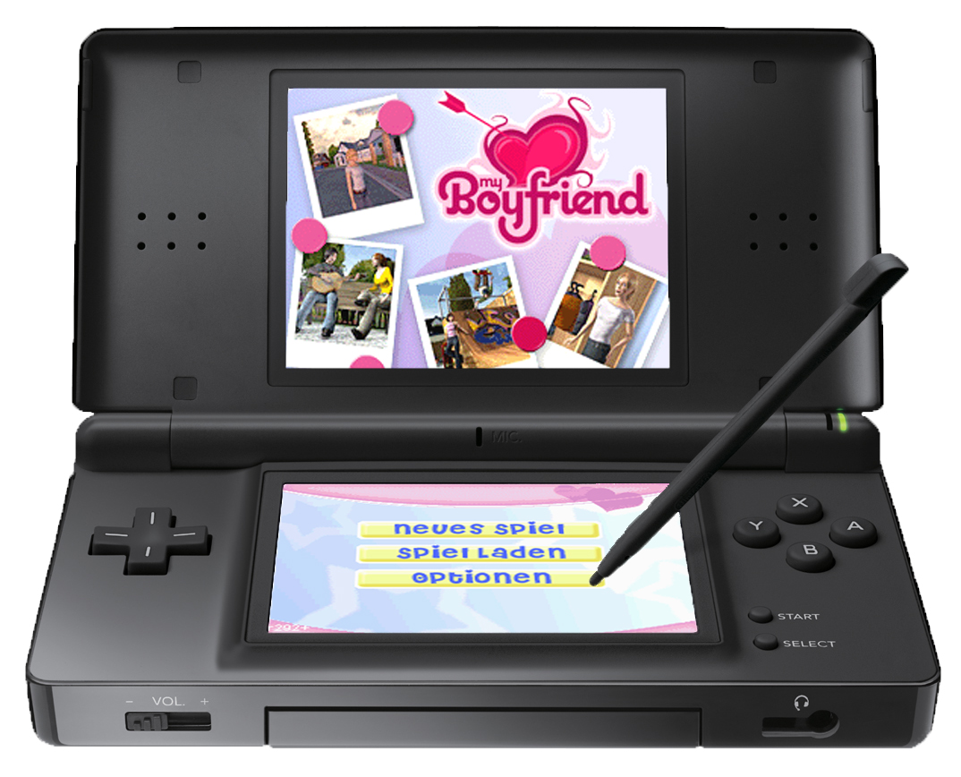
Es gibt wohl nichts Schöneres, als sich zu verlieben und mit seinem Traum-Boy zusammen zu sein. Dieses tolle Gefühl können auch die Spielerinnen von „My Boyfriend – Meine erste große Liebe“ erleben. Darin lassen sie sich einiges einfallen, um ihren Schwarm für sich zu gewinnen.
Als erstes wählen sie den Jungen aus, dem sie ihr Herz schenken wollen. Soll es ein romantischer Musiker, ein gut trainierter Sportler oder vielleicht ein rebellischer Skater sein? Wer seinen idealen Kandidaten gefunden hat, muss ihn nur noch auf sich aufmerksam machen. Dazu zaubern sie sich ein hinreißendes Make-Up ins Gesicht, das einen unvergesslichen Eindruck hinterlassen soll. Anschließend ist die Kleidung an der Reihe. Das Geld für coole neue Outfits können sie mit Schülerjobs verdienen. Haben sie genug gespart, geht es ab ins nächste Einkaufscenter. Schön geschminkt und perfekt gestylt, treten sie gleich viel selbstsicherer vor ihren Liebsten. Voller Tatendrang meistern sie selbst anspruchsvolle Tanzeinlagen, Skateboardstrecken und Fußballspiele, mit denen sie ihrem Auserwählten zeigen, dass sie genau die Richtige für ihn sind.
Das Nintendo DS-Spiel „2in1: My Little Baby + My Boyfriend – Meine erste große Liebe“ ist ab sofort für 29,99 Euro im Handel erhältlich.

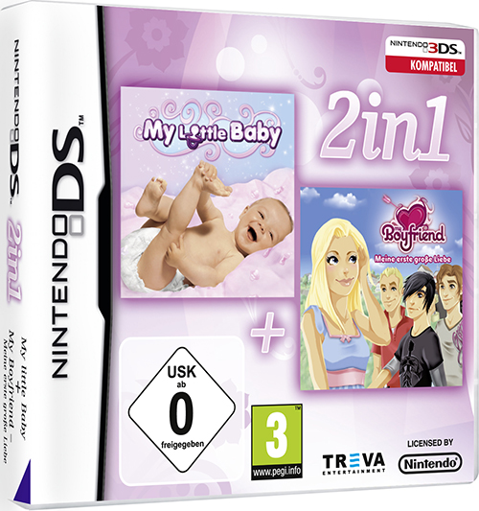
2in1: My Little Baby + My Boyfriend – Meine erste große Liebe
Plattform: Nintendo DSTM
Genre: Simulation
Zielgruppe: Kinder ab sechs Jahren
EAN: 4041756012028
Preis: 29,99 €
VÖ: 25. Januar 2013
USK: 0
Publisher: TREVA Entertainment GmbH

Bildmaterial und weitere Informationen zu unseren Titeln finden Sie auch auf unserem Presseserver:
Adresse: www.treva-entertainment.com/deutsch/presse/presse-server/

Nintendo DS and Nintendo DSi are trademarks of Nintendo. © 2009 Nintendo.

Über TREVA Entertainment:
TREVA Entertainment GmbH nahm 2006 den heutigen Geschäftsbetrieb auf. Veröffentlicht werden aktuelle Themen für Kinder, Jugendliche, junge Erwachsene und Familien in den Segmenten Konsolen- und PC-Spiele sowie Online- und Mobilegames.
Im Mittelpunkt des Portfolios stehen die Spiele der international etablierten, eigenen Serienlabels „Pferd & Pony“, „ANIKIDS“, „Classics To Go“ und „J4G – JUST FOR GIRLS“. Aber auch Stand Alone-Titel wie „Just SING!“, das weltweit erste Karaoke-Game für Nintendo DSi™, oder „Dance! It’s your Stage“ in Kooperation mit Detlef D! Soost gehören zum Kerngeschäft von TREVA. Weiterhin ergänzen ausgewählte, international bekannte Lizenzen wie „Emily the Strange™“ und „America’s Next Top Model™“ das Line-up des Hamburger Publishers.

Pressekontakt

Sofie Dittmer
PR Manager

TREVA Entertainment GmbH
Goldbekplatz 3-5
D-22303 Hamburg
Phone: +49 - 40 / 22 63 633-80
Fax: +49 - 40 / 22 63 633-81
E-Mail: s.dittmer@treva-entertainment.com
Website: www.treva-entertainment.com

